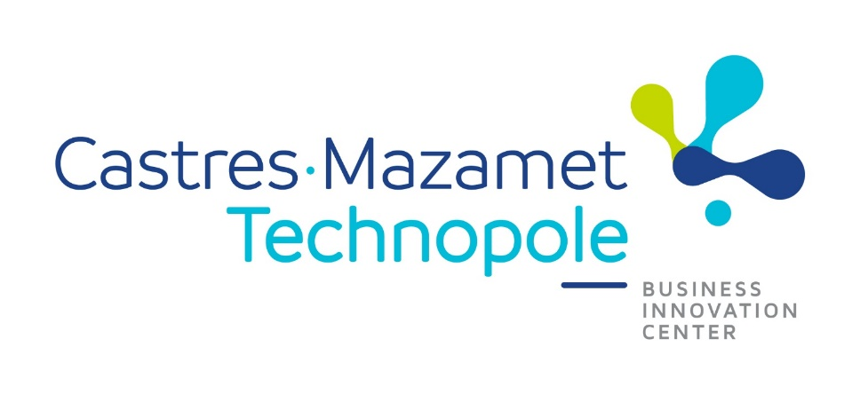
Devenez Talent !

Candidatez à l’Appel à Manifestation d’Intérêt
pour la société SIREA

Le formulaire de candidature
Pour mieux comprendre le Talent que vous êtes.

Je souhaite soumettre la candidature de mon entreprise/ma structure sur la PME suivante (cases à cocher) :
☐ SIREA – AMI n°1 : Electronique de Puissance
☐ SIREA – AMI n°2 : Marketing et communication digitale

Vous avez une question concernant cette entreprise ? Merci de l’adresser à yann.peter@castres-mazamet.com.

Vos coordonnées
Nom : Cliquez ici pour entrer du texte.
Prénom : Cliquez ici pour entrer du texte.
Fonction dans l’entreprise/la structure : Cliquez ici pour entrer du texte.
Adresse email : Cliquez ici pour entrer du texte.
Téléphone : Cliquez ici pour entrer du texte.

Votre entreprise/structure
Nom de la structure/entreprise : Cliquez ici pour entrer du texte.
Type de structure : Choisissez un élément.
Si Autre, merci de préciser : Cliquez ici pour entrer du texte.
Adresse postale : Cliquez ici pour entrer du texte.
Année de création : Cliquez ici pour entrer du texte.
Site internet : Cliquez ici pour entrer du texte.
Effectif : Cliquez ici pour entrer du texte.
Chiffre d’affaires (2018 et 2019) : Cliquez ici pour entrer du texte.
Activités principales :
Cliquez ici pour entrer du texte.
Cibles clientèle principales (en précisant quelques clients notables) :
Cliquez ici pour entrer du texte.
Avez-vous une présence à l’export ? :
Cliquez ici pour entrer du texte.

Votre réponse à la thématique
Décrivez votre offre actuelle (standard, ou à adapter) qui vous semble répondre au(x) sujet(s) posé(s).
Dans le cas où votre offre standard répondrait aux attentes, merci de nous indiquer le nombre de clients équipés et le CA que cela représente.
Dans le cas où votre offre serait à adapter, merci de préciser si vous êtes disposé·e·s à le faire et d’indiquer si possible quelles sont les applications/adaptations que vous imaginez pour répondre au mieux à la thématique ?
(Si vous souhaitez candidater à plusieurs sujets, merci de répondre et de distinguer vos réponses pour chacun d’eux)
Cliquez ici pour entrer du texte.

En quoi pensez-vous que votre solution est en adéquation parfaite avec le besoin de la société ?
Cliquez ici pour entrer du texte.

Disposez-vous de ressources humaines qui pourraient être dédiées à manager cette collaboration ?
Si oui, merci de préciser le(s) profil(s)
Cliquez ici pour entrer du texte.

Disposez-vous de marquage, label ou de certification notables en lien avec la thématique ?
Si oui merci de préciser lesquels.
Cliquez ici pour entrer du texte.

Détenez-vous l’entière propriété des technologies qui composent l’offre présentée ?
Cliquez ici pour entrer du texte.

Si non, merci de préciser quelles sont les technologies dont vous n’avez pas la propriété et vos droits concernant celles-ci (exploitation, commercialisation…).
Cliquez ici pour entrer du texte.

Dans le cadre d’une collaboration pertinente, seriez-vous disposé e·s à accorder une exclusivité à votre partenaire ?
Cliquez ici pour entrer du texte.

Votre façon de travailler
Votre structure/entreprise a-t-elle l’habitude de collaborer avec d’autres entreprises ou avec des laboratoires (partenariat, co-développement, projets collaboratifs, …) ? Si oui, pouvez-vous donner des exemples ?
Cliquez ici pour entrer du texte.
Voulez-vous nous faire part de quelque chose avant de finaliser votre candidature ?
Cliquez ici pour entrer du texte.

Envoi de votre candidature
Nous vous remercions d’avoir complété le présent formulaire.

Merci de le renvoyer dès que possible, et au plus tard le 17/12/2020, au format PDF à virginia.doan@castres-mazamet.com ou yann.peter@castres-mazamet.com .

N’hésitez pas à joindre tout document de présentation de votre entreprise/structure/offre qui complèterait pertinemment ce formulaire au regard des thématiques auxquelles vous candidatez.
Vous serez prochainement contacté·e s par l’équipe de Castres-Mazamet Technopole.

Virginia DOAN  Directrice  +33 (0) 563 73 50 84 / +33 (0) 6 84 99 27 28  virginia.doan@castres-mazamet.com | Yann PETER  Responsable Innovation et Développement des Entreprises  +33 (0) 563 73 50 36 / +33 (0) 633 97 01 44  yann.peter@castres-mazamet.com
Des questions ? Prenez contact avec nous !
Espace Ressources • Le Causse Espace d'Entreprises • F - 81100 Castres
Abonnez-vous à nos actualités / Suivez-nous @CMTechnopole

